W O R L D P A N G R A T I O N A T H L I M A F E D E R A T I O N

644048, RUSSIA, OMSK MARSHAL ZHUKOV STREET - 70 A / 1 Tel/fax: +7 3812 53 11 77, +7 913 676 00 03, +7 913 628 79 49
E-mail: rfpa1@mail.ru, www.pankration.ru

№__12__от____01_________03________2017г.

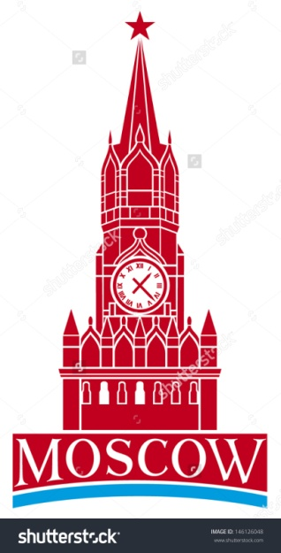
П О Л О Ж Е Н И Е

О ПРОВЕДЕНИИ КУБКА МИРА (W.P.A.F.) ПО ПАНКРАТИОНУ
СПОРТКОМПЛЕКС ЦСКА РОССИЯ, МОСКВА 6-7 МАЯ 2017 ГОДА.

1. ОБЩЕЕ ПОЛОЖЕНИЕ КУБКА МИРА ПО ПАНКРАТИОНУ

Кубок Мира по панкратиону проводится согласно, действующего календаря спортивно-массовых мероприятий Всемирной федерации панкратиона /W.P.A.F./, Российского Спортивного Центра «Панкратион» и Всероссийской Федерации панкратиона 2017 года. Турнир проводится в соответствии с правилами вида спорта – панкратион, по Международным правилам панкратиона утвержденными на Конгрессе Всемирной Федерации панкратиона в 2015 г.

2. ЦЕЛИ И ЗАДАЧИ КУБКА МИРА ПО ПАНКРАТИОНУ.

- Пропаганда и развитие массового движения в области изучения боевых искусств.
- Популяризация и развитие древнего олимпийского вида единоборств панкратион.
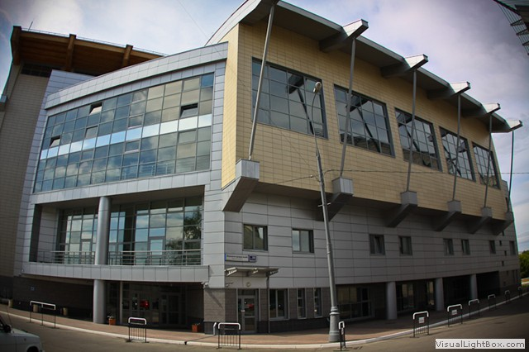
- Формирование здорового образа жизни, воспитание чувства патриотизма и духовности.
- Профилактика правонарушений и наркомании, путем привлечения детей, подростков и
- молодежи к систематическим занятиям физической культурой и спортом.
- Повышение спортивного мастерства участников и профессионализма судей и тренеров.
- Развитие и укрепление международных спортивных связей со спортивными федерациями и клубами России и Мира.
- Отбор лучших спортсменов и формирование национальных, сборных команд для участия в Всемирных Играх по боевым искусствам 2017 года.

3. ВРЕМЯ, МЕСТО И СРОКИ ПРОВЕДЕНИЯ КУБКА МИРА ПО ПАНКРАТИОНУ.

Соревнования проводятся 7 мая в Спортивном комплексе «ЦСКА» Ленинградский проспект 39 г. Москва, Россия

- ПРОГРАММА СОРЕВНОВАНИЙ

06 мая
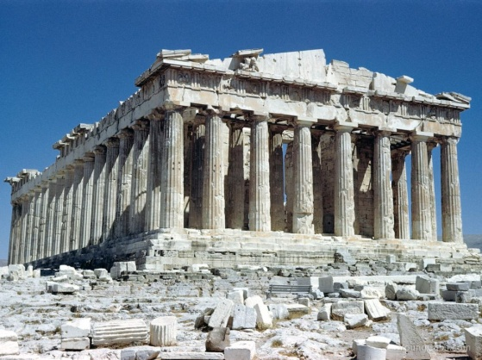
День заезда - Приезд и регистрация участников 06 мая 2017 г. отель «Аэростар» - адрес Ленинградский проспект 37 г. Москва, Россия.
С 10:00 – Регистрация международных делегаций, Судей и почетных гостей турнира.
16:00 - 19:00 - Мандатная комиссия, взвешивание участников.
18:00 - Конгресс Всемирной федерации панкратиона.
19:30 - совещание тренеров представителей.
20:00 - заседание судейской коллегии.

07 мая

8:00 – начало соревнований - предварительные поединки AGON, PLERIS AGON.
14:00 – торжественное открытие соревнований.
14:00 – полуфинальные и финальные поединки AGON.
18:00 – полуфинальные и финальные поединки PLERIS AGON.
19:00 - профессиональные титульные поединки по версии R.C.P. И W.P.A.F

08 мая

Отъезд участников соревнований.

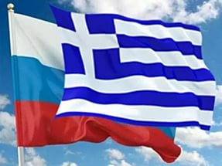
- РУКОВОДСТВО ПО ПРОВЕДЕНИЮ КУБКА МИРА ПО ПАНКРАТИОНУ.

ОРГАНИЗАТОРЫ КУБКА МИРА ПО ПАНКРАТИОНУ:

ВСЕМИРНАЯ ФЕДЕРАЦИЯ ПАНКРАТИОНА, ВСЕРОССИЙСКАЯ ФЕДЕРАЦИЯ ПАНКРАТИОНА, РОССИЙСКИЙ СПОРТИВНЫЙ ЦЕНТР «ПАНКРАТИОН».

Общее руководство организацией и проведением Турнира по панкратиону возлагается на организационный комитет в составе:
Председатель организационного комитета - Степкин Владимир Михайлович - президент Всероссийской федерации панкратиона, судья международной категории.
Заместитель председателя организационного комитета – Валдайцев Александр Иванович – председатель судейской коллегии WPAF, судья международной категории.
Главный судья соревнований – Кочетов Петр Анатольевич, судья международной категории.

Главный секретарь – Ткачук Анатолий Николаевич – судья международной категории.
Инспектор Турнира – судья международной категории – Терентьев Андрей Викторович.
Технический директор, администратор – Сокольщик Лев.
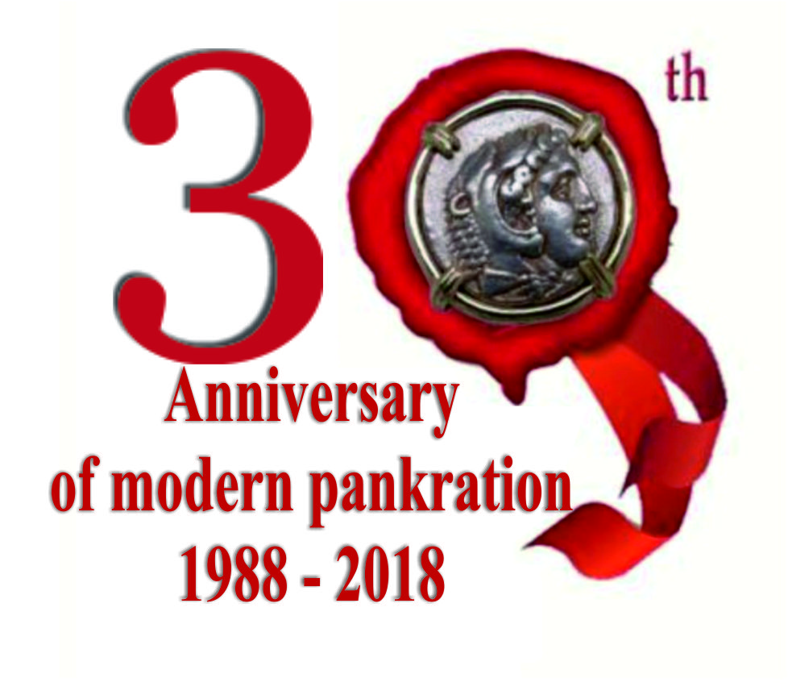
Комендант соревнований – Яковлев Евгений Александрович.

6. УЧАСТНИКИ КУБКА МИРА ПО ПАНКРАТИОНУ.

К соревнованиям допускаются спортсмены, представляющие национальные спортивные федерации из стран входящих в состав Всемирной Федерации панкратиона /WPAF/. И стран кандидатов на вступление в WPAF.
Участники - юноши старшего возраста - 16 - 17 лет, мужчины старше 18 лет. Имеющие степень мастерства не ниже первого разряда по видам единоборств.
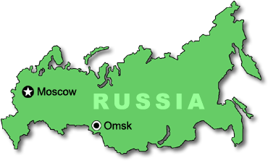
Возрастные и весовые категории:

AGON /ограниченный контакт в голову/
PLERIS AGON – /полный контакт/:

Весовые  категории | Юноши старшего возраста  16-17 лет | Мужчины  от 18 лет и старше
1. Легчайшая | до 55 к | до 57 кг
2. Полулегкая | до 60 кг | до 64 кг
3. Легкая | до 65 кг | до 70 кг
4. Полусредняя | до 70 кг | до 77 кг
5. Средняя | до 75 кг | до 85 кг
6. Полутяжелая | до 80 кг | до 95 кг
7. Тяжелая | + 80 кг | + 95 кг

- ОСОБЫЕ УСЛОВИЯ
Спортсмены должны иметь паспорт, свидетельство о рождении, справку из учебного заведения с фотографией, медицинский сертификат физкультурного диспансера, страховой полис. Без перечисленных документов, без всяких исключений, спортсмен к соревнованиям не допускается!!!
8. ЭКИПИРОВКА УЧАСТНИКОВ КУБКА МИРА

Участники соревнований должны иметь следующую экипировку:
AGON и PLERIS AGON - Шлем боксерский, капа, перчатки с открытыми пальцами /не менее шести унций/, бандаж, шорты для соревнований по смешанным видам единоборств, каждый участник должен иметь два комплекта шорт – одни белого и одни синего цвета без карманов, замков и иных металлических вставок.

Экипировку можно приобрести на месте соревнований от производителя.
Без соответствующей экипировки участник к соревнованиям не допускается.

- ПОРЯДОК ПРОВЕДЕНИЯ ПОЕДИНКОВ И ОПРЕДЕЛЕНИЯ ПОБЕДИТЕЛЯ КУБКА МИРА ПО ПАНКРАТИОНУ.

Турнир проводится на трех коврах по олимпийской системе, по Международным правилам панкратиона 2015 г. издания. Формула поединков один раунд 3 минуты чистого времени - до 18 лет и 5 минут - старше 18 лет.
Победитель командного первенства определяется по сумме набранных баллов каждым участником команды - 1 место – 7 баллов, 2 место – 5 баллов, 3 место – 3 балла.

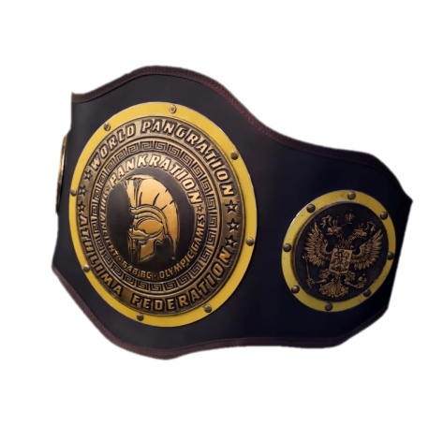
10. НАГРАЖДЕНИЕ ПОБЕДИТЕЛЕЙ КУБКА МИРА ПО ПАНКРАТИОНУ.

Победители в каждой весовой категории награждаются – медалями, дипломами, ценными призами. Команды – занявшие 1, 2, и 3 место награждаются кубками, медалями, дипломами и ценными призами. Победители - мужчины в возрастной категории + 18 получают ПОЯСА ЧЕМПИОНОВ W.P.A.F. Так же учреждены призы: «За волю к победе», «За лучшую технику», «Лучший спортсмен чемпионата», «Приз зрительских симпатий», «Самый короткий бой» - всего 5 номинаций.

11. ПОРЯДОК ОСВЕЩЕНИЯ КУБКА МИРА В СРЕДСТВАХ
МАССОВОЙ ИНФОРМАЦИИ.

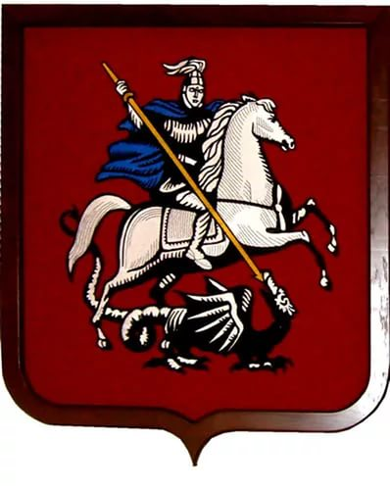
Всероссийской Федерации панкратиона и Российскому Спортивному Центру «Панкратион».
принадлежат исключительные права на освещение международного турнира «Кубка Мира» по панкратиону посредством трансляции изображения, озвучивания турниров по панкратиону любыми способами с помощью любых а также посредством осуществлении записи указанной трансляции и фотосъемки международного турнира по панкратиону. Права на Освещение турниров по панкратиону могут быть использованы третьими лицами только на основании разрешений Всероссийской Федерации панкратиона и Российского Спортивного Центра «Панкратион», или соглашений в письменной форме о приобретении третьими лицами этих прав у организаторов соревнований по панкратиону.

12. ПОРЯДОК И РАЗМЕРЫ ФИНАНСИРОВАНИЯ КУБКА МИРА
ПО ПАНКРАТИОНУ.

Все расходы, связанные с местом проведения турнира, берут на себя организаторы соревнований. Проезд всех участников турнира за счет командирующих организаций. Трансферт от аэропорта, вокзала к отелю 20 евро. Стартовый взнос с каждого участника соревнований – 50 евро, 10 евро за дополнительную дисциплину. Ориентировочная стоимость питания (завтрак) и проживания в отеле – 30 евро в сутки. Организация питания и количество мест проживания, по поданным заявкам.

13. ПОРЯДОК ПОДАЧИ И ФОРМА ЗАЯВОК НА УЧАСТИЕ В
КУБКЕ МИРА ПО ПАНКРАТИОНУ.

Заявки принимаются не позднее 25 апреля 2017 по адресу 644024 г. Омск ул. Маршала Жукова 70 а/1, e-mail vladstep.pankration@gmail.com т/факс +7 - 3812- 53 11 77, 8 913 676 00 03 - Степкин Владимир Михайлович, e-mail rfpa2@mail.ru - +7 3812 28 79 49, Терентьев Андрей Викторович. Встреча иногородних команд Сокольщик Лев Михайлович – т. +7 913 670 74 17.

Данное положение является официальным вызовом на соревнования
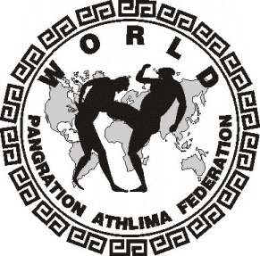
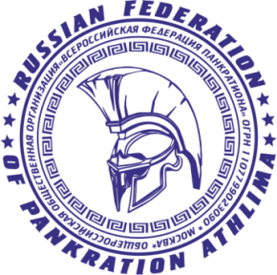
ПРЕЗИДЕНТ WPAF ГЕНЕРАЛЬНЫЙ СЕКРЕТАРЬ WPAF
АНДРЕАС МАЗАРАКИС ПАНАГИОТИС КАНЕЛЛОПУЛОС

ПРЕЗИДЕНТ RFPA ГЕНЕРАЛЬНЫЙ СЕКРЕТАРЬ RFPA
ВЛАДИМИР СТЕПКИН АНДРЕЙ ТЕРЕНТЬЕВ

